# Python入门学习

## 一、数据类型

Python3中数有6个标准的数据类型：

Number（数字）：支持int、float、bool、complex（复数）

String（字符串）

List（列表）

Tuple（元组）

Set（集合）

Dictionary（字典）

* 可以使用内置的type()函数来查询变量所指的对象类型。

如：print(type(a), type(b))

* 还可以用isinstance来判断。

isinstance(a, int)

* type和isinstance的区别在于：

type()不会认为子类是一种父类类型；isinstance会认为子类是一种父类类型。

## 二、字符串

1、Python中单引号和双引号使用完全相同。

2、使用三引号（'''或”””）可以指定一个多行字符串。

3、转义符’\’

4、自然字符串， 通过在字符串前加r或R。 如 r"this is a line with \n" 则\n会显示，并不是换行。

5、Python允许处理unicode字符串，加前缀u或U， 如 u"this is an unicode string"。

6、字符串是不可变的，即不能重新赋值。

7、按字面意义级联字符串，如"this " "is " "string"会被自动转换为this is string。

8、字符串的截取的语法格式如下：

变量[头下标:尾下标]

索引值以0为开始值，-1为从末尾的开始位置，加号（+）是字符串的连接符，星号（*）表示复制当前字符串，紧跟的数字为复制的次数。

## 三、List（列表）

1、列表截取的语法格式如下：

变量[头下标:尾下标]

索引值以0为开始值，-1为从末尾的开始位置，加号（+）是列表连接运算符，星号（*）是重复操作。

list = [“abcd”, 789, 2.23, “runoob”, 70.2]

print(list[1:3]) #从第二个开始输出到第三个元素 [789, 2.23]

2、列表是写在方括号（[]）之间，用逗号分隔开的元素列表，列表中元素的类型可以不同。

3、列表中的元素是可以改变的，即可以重新赋值。

## 四、Tuple（元组）

1、元组截取的语法格式如下：

变量[头下标:尾下标]

索引值以0为开始值，-1为从末尾的开始位置，加号（+）是元组连接运算符，星号（*）是重复操作。

tuple = (“abcd”, 789, 2.23, “runoob”, 70.2)

print(tuple[1:3]) #从第二个开始输出到第三个元素 (789, 2.23)

2、元组是写在小括号（()）里的，元素之间用逗号隔开，元组中元素的类型可以不同。

3、元组的元素不能修改，即不能重新赋值。

4、tup1 = () #空元组 tup2 = (20, ) #一个元素，需要在元素后添加逗号

## 五、Set（集合）

1、集合（set）是一个无序不重复元素的序列，基本功能是进行成员关系测试和删除重复元素。

2、可以使用大括号{}或者set()函数创建集合，注意：创建一个空集合必须用set()而不是{}，因为{}是用来创建一个空字典的。

## 六、Dictionary（字典）

1、字典中的元素是通过键来存取的，而不是通过偏移存取。

2、字典是一种映射类型，字典用“{}”标识，它是一个无序的键（key）：值（value）对集合。键（key）必须使用不可变类型，且必须是唯一的。

## 七、Python数据类型转换

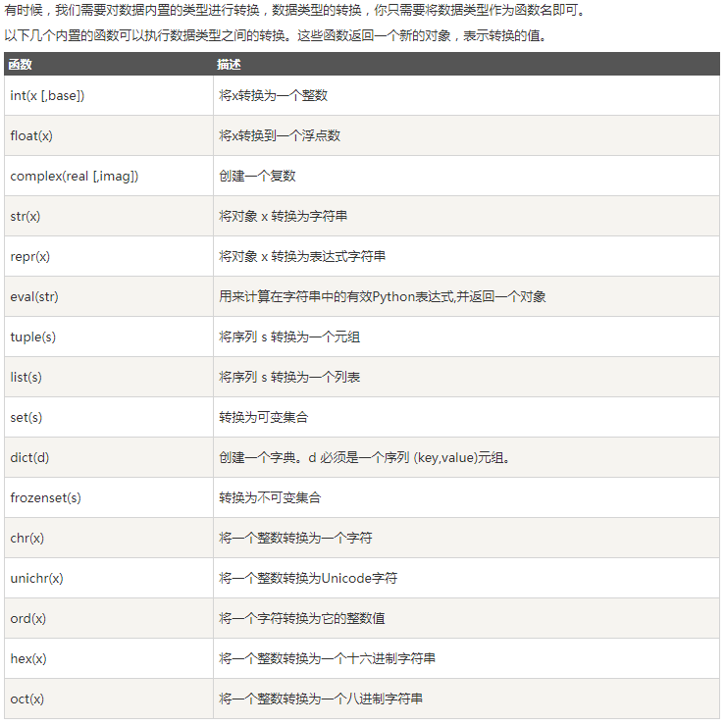

## 三、Print输出

print默认输出是换行的，如果要实现不换行需要在变量末尾加上end=””

## 四、import与from…import

1、在 python 用 import 或者 from...import 来导入相应的模块。

2、将整个模块(somemodule)导入，格式为： import somemodule

3、从某个模块中导入某个函数,格式为： from somemodule import somefunction

4、从某个模块中导入多个函数,格式为： from somemodule import firstfunc, secondfunc, thirdfunc

5、将某个模块中的全部函数导入，格式为： from somemodule import *